**DASAR-DASAR PHP**

**LAPORAN**

UNTUK MEMENUHI TUGAS MATAKULIAH

Praktikum Pemrograman Berbasis Web

yang dibina oleh M. Jauharul Fuady

oleh

Dessy Dwi Puspita Sari

110533430551

offering C 2011



**UNIVERSITAS NEGERI MALANG**

**FAKULTAS TEKNIK**

**JURUSAN TEKNIK ELEKTRO**

**PROGRAM STUDI S1 PENDIDIKAN TEKNIK INFORMATIKA**

**OKTOBER 2013**

**DASAR-DASAR PHP**

1. **LATIHAN**

Untuk memulai membuat program PHP yang dilakukan terlebih dahulu adalah membuka WinSCP dengan mengisi dialog box *Login*. Kemudian memasukkan *Host Name, User Name & Password* seperti contoh berikut.

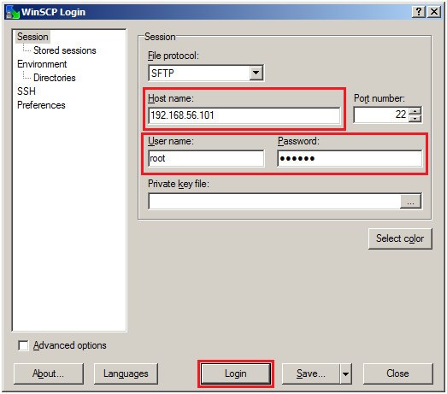

Setelah itu, buka *directory* /<root>→folder var > www > example

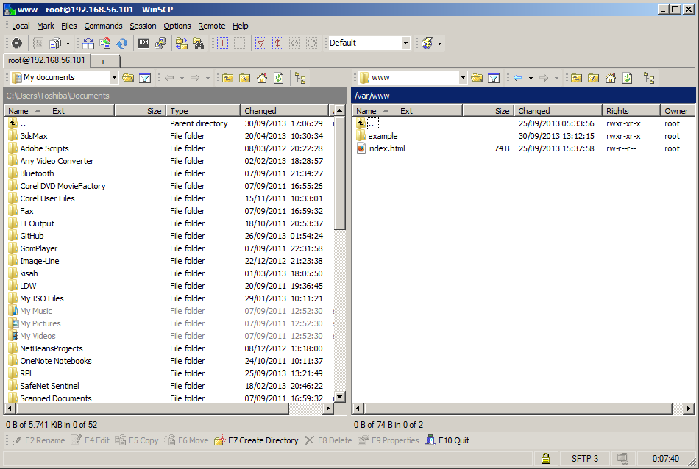

1. **Program PHP**
2. Buka notepad untuk menuliskan tag-tag PHP.

**<!DOCTYPE HTML PUBLIC "-//W3C//DTD HTML 4.0 Transitional//EN">**

**<html xmlns="http://www.w3.org/1999/xhtml" xml:lang="en" lang="en">**

**<head>**

**<title>Demo</title>**

**</head>**

**<body>**

**<?php**

**echo 'Kode PHP di sini';**

**// ...**

**?>**

**<p> Dokumen HTML </p>**

**<?php**

**echo 'Kode PHP di sini';**

**// ...**

**?>**

**</body>**

**</html>**

1. Simpan dengan ekstensi *.php.

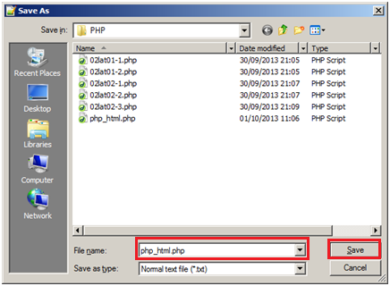

1. Buka *directory* /<root>→folder var/www/example. Lalu *drag file* tersebut ke dalam folder **example** yang berada di kolom sebelah kanan**.**

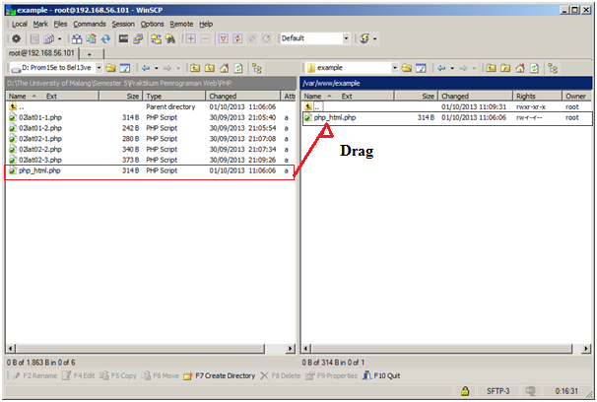

Apabila muncul kotak dialog *Copy*, maka klik *Copy.*

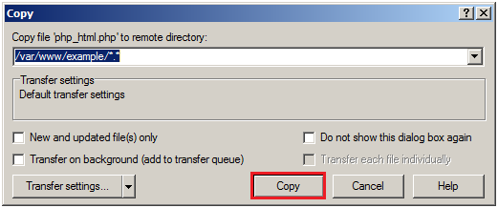

1. Selanjutnya periksa file php yang telah di simpan di directory situs dengan membuka web browser yang menggunakan alamat [www.example.net](http://www.example.net). Apabila file telah ter-*copy*, maka akan muncul seperti gambar berikut.

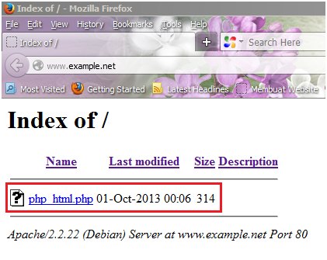

1. Untuk mengetahui hasilnya, klik file php (seperti gambar d) yang telah dibuat.

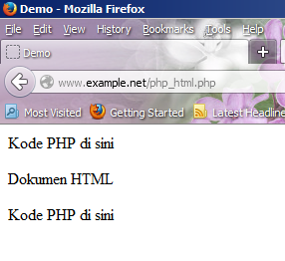

1. Tag-tag PHP juga menyediakan *shortcut* untuk meringkas penulisan kode. *Shortcut* ini umumnya digunakan ketika ingin menuliskan kode-kode kecil di dalam HTML.

**<!DOCTYPE HTML PUBLIC "-//W3C//DTD HTML 4.0 Transitional//EN">**

**<html xmlns="http://www.w3.org/1999/xhtml" xml:lang="en" lang="en">**

**<head>**

**<title>Demo</title>**

**</head>**

**<body>**

**<p> Kode <?php echo "PHP";?> di HTML </p>**

**</body>**

**</html>**

1. Ulangi langkah seperti nomer b-c.
2. Selanjutnya periksa file php yang telah di simpan di directory situs dengan membuka web browser yang menggunakan alamat [www.example.net](http://www.example.net). Apabila file telah ter-*copy*, maka akan muncul seperti gambar berikut.

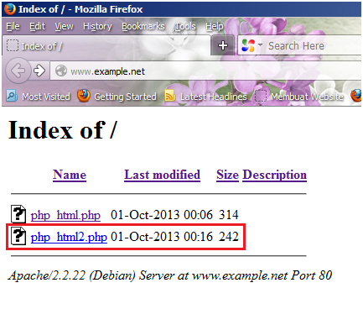

1. Untuk mengetahui hasilnya, klik file php yang telah dibuat.

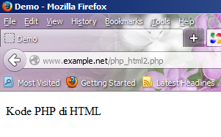

1. **Variabel**
2. Buka notepad untuk menuliskan tag-tag PHP.

**<!DOCTYPE HTML PUBLIC "-//W3C//DTD HTML 4.0 Transitional//EN">**

**<html xmlns="http://www.w3.org/1999/xhtml" xml:lang="en" lang="en">**

**<head>**

**<title>Demo Variable</title>**

**</head>**

**<body>**

**<?php>**

**//Deklarasi dan inisialisasi**

**$bil = 3;**

**echo $bil;**

**?>**

**</body>**

**</html>**

1. Ulangi langkah seperti latihan 1 nomer b-c.
2. Selanjutnya periksa file php yang telah di simpan di directory situs dengan membuka web browser yang menggunakan alamat [www.example.net](http://www.example.net). Apabila file telah ter-*copy*, maka akan muncul seperti gambar berikut.

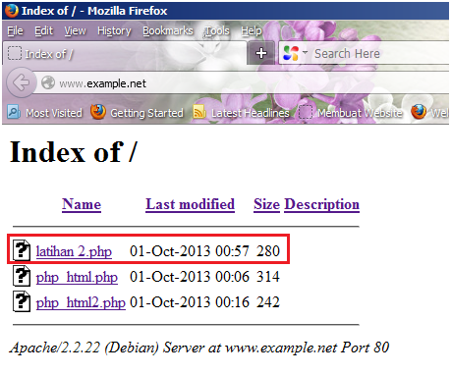

1. Untuk mengetahui hasilnya, klik file php yang telah dibuat.

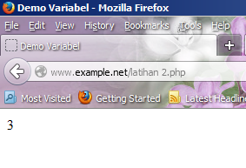

1. Di tahap pengembangan, kita bisa memanfaatkan fungsi var_dump() atau print_r() untuk memudahkan pemeriksaan variabel.

**<!DOCTYPE HTML PUBLIC "-//W3C//DTD HTML 4.0 Transitional//EN">**

**<html xmlns="http://www.w3.org/1999/xhtml" xml:lang="en" lang="en">**

**<head>**

**<title>Demo Variabel</title>**

**</head>**

**<body>**

**<?php**

**// Deklarasi dan inisialisasi**

**$bil = 3;**

**// Dumping informasi mengenai variabel**

**var_dump($bil);**

**print_r($bil);**

**?>**

**</body>**

**</html>**

1. Ulangi langkah seperti latihan 1 nomer a-c.
2. Selanjutnya periksa file php yang telah di simpan di directory situs dengan membuka web browser yang menggunakan alamat [www.example.net](http://www.example.net). Apabila file telah ter-*copy*, maka akan muncul seperti gambar berikut.

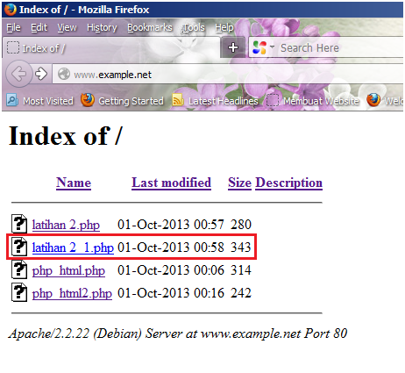

1. Untuk mengetahui hasilnya, klik file php yang telah dibuat.

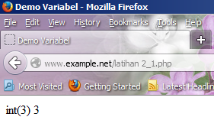

1. Apabila kita ingin memeriksa apakah suatu variabel di-set atau tidak, gunakan konstruksi bahasa **isset().** Konstruksi bahasa ini juga dapat digunakan untuk memeriksa beberapa variabel sekaligus.

**<!DOCTYPE HTML PUBLIC "-//W3C//DTD HTML 4.0 Transitional//EN">**

**<html xmlns="http://www.w3.org/1999/xhtml" xml:lang="en" lang="en">**

**<head>**

**<title>Demo Variabel</title>**

**</head>**

**<body>**

**<?php**

**$bil = 3;**

**var_dump($bil);**

**// Output: int(3)**

**$var = "";**

**var_dump($var);**

**// Output: string(0) ""**

**$var = null;**

**var_dump($var);**

**// Output: NULL**

**?>**

**</body>**

**</html>**

1. Ulangi langkah seperti latihan 1 nomer a-c.
2. Selanjutnya periksa file php yang telah di simpan di directory situs dengan membuka web browser yang menggunakan alamat [www.example.net](http://www.example.net). Apabila file telah ter-*copy*, maka akan muncul seperti gambar berikut.

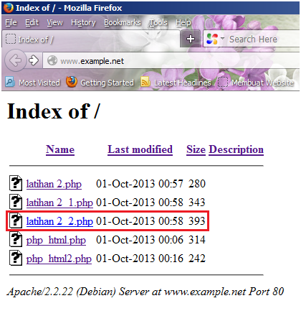

1. Untuk mengetahui hasilnya, klik file php yang telah dibuat.

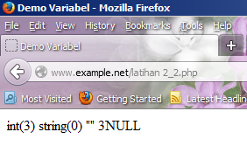

1. **Tipe Data dan Casting**
2. PHP menyediakan fungsi-fungsi berawalan **is_** yang dapat dimanfaatkan untuk menguji tipe data suatu variabel.

**<!DOCTYPE HTML PUBLIC "-//W3C//DTD HTML 4.0 Transitional//EN">**

**<html xmlns="http://www.w3.org/1999/xhtml" xml:lang="en" lang="en">**

**<head>**

**<title>Cek Tipe</title>**

**</head>**

**<body>**

**<?php**

**$bil = 3;**

**var_dump(is_int($bil));**

**// Output: bool(true)**

**$var = "";**

**var_dump(is_string($var));**

**// Output: bool(true)**

**?>**

**</body>**

**</html>**

1. Ulangi langkah seperti latihan 1 nomer a-c.
2. Selanjutnya periksa file php yang telah di simpan di directory situs dengan membuka web browser yang menggunakan alamat [www.example.net](http://www.example.net). Apabila file telah ter-*copy*, maka akan muncul seperti gambar berikut.

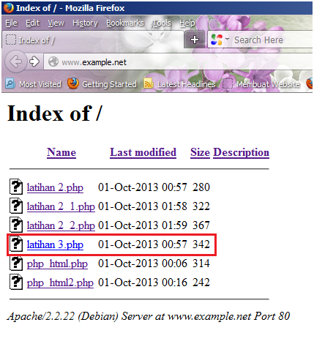

1. Untuk mengetahui hasilnya, klik file php yang telah dibuat.

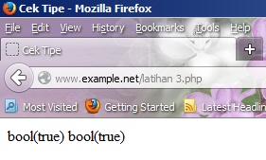

1. Ketikan lagi kode program ke-2 yaitu Casting.

**<!DOCTYPE HTML PUBLIC "-//W3C//DTD HTML 4.0 Transitional//EN">**

**<html xmlns="http://www.w3.org/1999/xhtml" xml:lang="en" lang="en">**

**<head>**

**<title>Casting Tipe</title>**

**</head>**

**<body>**

**<?php**

**$str = '123abc';**

**// Casting nilai vaiabel $str ke integer**

**$bil = (int) $str; // $bil = 123**

**echo gettype($str);**

**// Output: string**

**echo gettype($bil);**

**// Output: integer**

**?>**

**</body>**

**</html>**

1. Ulangi langkah seperti latihan 1 nomer a-c.
2. Selanjutnya periksa file php yang telah di simpan di directory situs dengan membuka web browser yang menggunakan alamat [www.example.net](http://www.example.net). Apabila file telah ter-*copy*, maka akan muncul seperti gambar berikut.

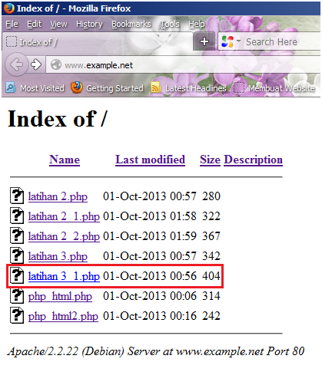

1. Untuk mengetahui hasilnya, klik file php yang telah dibuat.

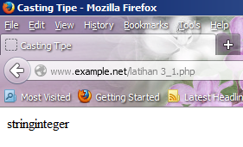

1. **Pernyataan Seleksi**
2. **Pernyataan ‘if’**
3. Ulangi langkah seperti latihan 1 nomer a-c.

**<!DOCTYPE HTML PUBLIC "-//W3C//DTD HTML 4.0 Transitional//EN">**

**<html xmlns="http://www.w3.org/1999/xhtml" xml:lang="en" lang="en">**

**<head>**

**<title>Seleksi</title>**

**</head>**

**<body>**

**<?php**

**$a = 10;**

**$b = 5;**

**if ($a > $b) {**

**echo 'a lebih besar dari b';**

**}**

**?>**

**</body>**

**</html>**

1. Selanjutnya periksa file php yang telah di simpan di directory situs dengan membuka web browser yang menggunakan alamat [www.example.net](http://www.example.net). Apabila file telah ter-*copy*, maka akan muncul seperti gambar berikut.

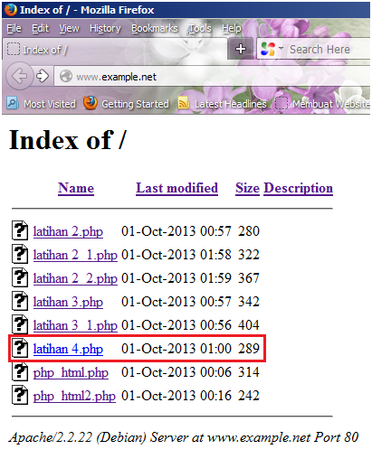

1. Untuk mengetahui hasilnya, klik file php yang telah dibuat.

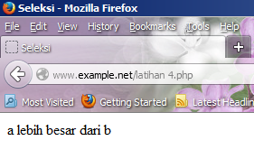

1. **Pernyataan ‘if-else’**
2. Ulangi langkah seperti latihan 1 nomer a-c.

**<!DOCTYPE HTML PUBLIC "-//W3C//DTD HTML 4.0 Transitional//EN">**

**<html xmlns="http://www.w3.org/1999/xhtml" xml:lang="en" lang="en">**

**<head>**

**<title>Seleksi if-else</title>**

**</head>**

**<body>**

**<?php**

**$a = 10;**

**$b = 5;**

**if ($a > $b) {**

**echo 'a lebih besar dari b';**

**} else {**

**echo 'a TIDAK lebih besar dari b';**

**}**

**?>**

**</body>**

**</html>**

1. Selanjutnya periksa file php yang telah di simpan di directory situs dengan membuka web browser yang menggunakan alamat [www.example.net](http://www.example.net). Apabila file telah ter-*copy*, maka akan muncul seperti gambar berikut.

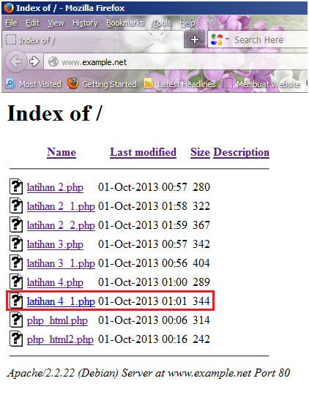

1. Untuk mengetahui hasilnya, klik file php yang telah dibuat.

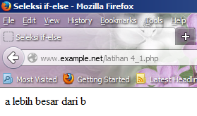

1. **Pernyataan ‘if-elseif**

<!DOCTYPE HTML PUBLIC "-//W3C//DTD HTML 4.0 Transitional//EN">

<html xmlns="http://www.w3.org/1999/xhtml" xml:lang="en" lang="en">

<head>

<title>Seleksi if-elseif</title>

</head>

<body>

<?php

$a = 10;

$b = 5;

if ($a > $b) {

echo 'a lebih besar dari b';

} elseif ($a == $b) {

echo 'a sama dengan b';

} else {

echo 'a kurang dari b';

}

?>

</body>

</html>

1. Ulangi langkah seperti latihan 1 nomer a-c.
2. Selanjutnya periksa file php yang telah di simpan di directory situs dengan membuka web browser yang menggunakan alamat [www.example.net](http://www.example.net). Apabila file telah ter-*copy*, maka akan muncul seperti gambar berikut.

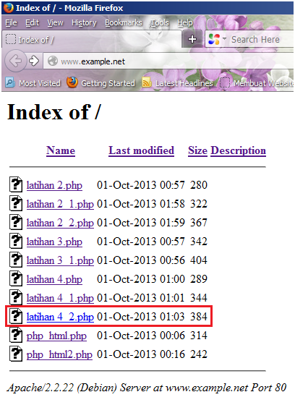

1. Untuk mengetahui hasilnya, klik file php yang telah dibuat.

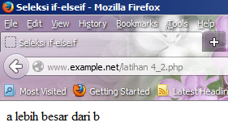

1. **Pernyataan ‘switch’**
2. Ulangi langkah seperti latihan 1 nomer a-c.

**<!DOCTYPE HTML PUBLIC "-//W3C//DTD HTML 4.0 Transitional//EN">**

**<html xmlns="http://www.w3.org/1999/xhtml" xml:lang="en" lang="en">**

**<head>**

**<title>Seleksi switch</title>**

**</head>**

**<body>**

**<?php**

**$i = 0;**

**if ($i == 0) {**

**echo "i equals 0 ";**

**} elseif ($i == 1) {**

**echo " i equals 1";**

**} elseif ($i == 2) {**

**echo " i equals 2";**

**}**

**// Ekuivalen, dengan pendekatan switch**

**switch ($i) {**

**case 0:**

**echo "i equals 0";**

**break;**

**case 1:**

**echo "i equals 1";**

**break;**

**}**

**?>**

**</body>**

**</html>**

1. Selanjutnya periksa file php yang telah di simpan di directory situs dengan membuka web browser yang menggunakan alamat [www.example.net](http://www.example.net). Apabila file telah ter-*copy*, maka akan muncul seperti gambar berikut.

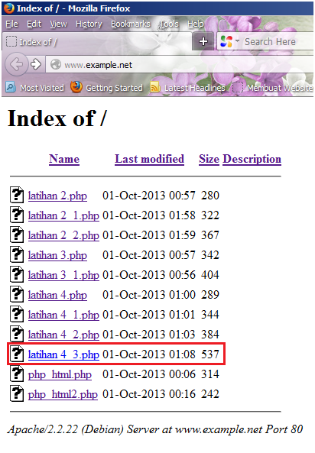

1. Untuk mengetahui hasilnya, klik file php yang telah dibuat.

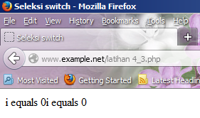

1. **Pengulangan**
2. **Pengulangan ‘while’**
3. Ulangi langkah seperti latihan 1 nomer a-c.

**<!DOCTYPE HTML PUBLIC "-//W3C//DTD HTML 4.0 Transitional//EN">**

**<html xmlns="http://www.w3.org/1999/xhtml" xml:lang="en" lang="en">**

**<head>**

**<title>Loop while</title>**

**</head>**

**<body>**

**<?php**

**$i = 0;**

**while ($i < 10) {**

**echo $i;**

**// Inkremen counter**

**$i++;**

**}**

**?>**

**</body>**

**</html>**

1. Selanjutnya periksa file php yang telah di simpan di directory situs dengan membuka web browser yang menggunakan alamat [www.example.net](http://www.example.net). Apabila file telah ter-*copy*, maka akan muncul seperti gambar berikut.

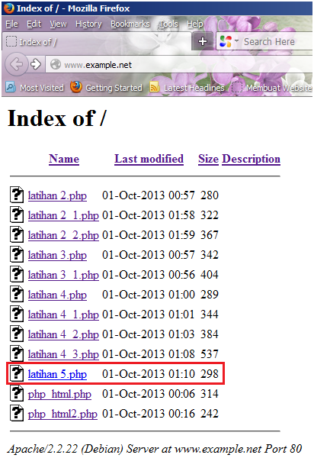

1. Untuk mengetahui hasilnya, klik file php yang telah dibuat.

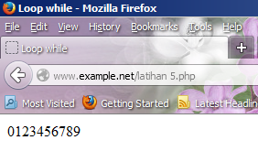

1. **Pengulangan ‘do-while’**
2. Ulangi langkah seperti latihan 1 nomer a-c.

**<!DOCTYPE HTML PUBLIC "-//W3C//DTD HTML 4.0 Transitional//EN">**

**<html xmlns="http://www.w3.org/1999/xhtml" xml:lang="en" lang="en">**

**<head>**

**<title>Loop do-while</title>**

**</head>**

**<body>**

**<?php**

**$i = 0;**

**do {**

**echo $i;**

**// Inkremen counter**

**$i++;**

**} while ($i < 10);**

**?>**

**</body>**

**</html>**

1. Selanjutnya periksa file php yang telah di simpan di directory situs dengan membuka web browser yang menggunakan alamat [www.example.net](http://www.example.net). Apabila file telah ter-*copy*, maka akan muncul seperti gambar berikut.

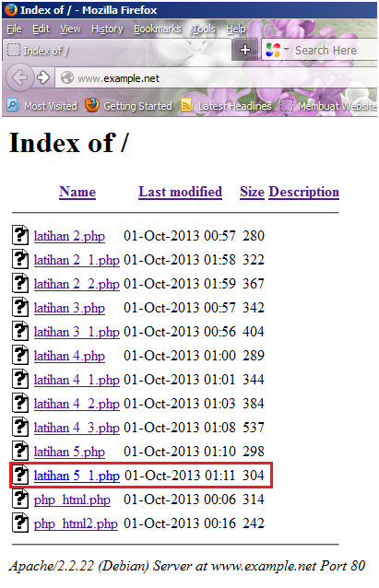

1. Untuk mengetahui hasilnya, klik file php yang telah dibuat.

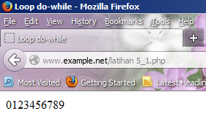

1. **Pengulangan ‘for’**
2. Ulangi langkah seperti latihan 1 nomer a-c.

**<!DOCTYPE HTML PUBLIC "-//W3C//DTD HTML 4.0 Transitional//EN">**

**<html xmlns="http://www.w3.org/1999/xhtml" xml:lang="en" lang="en">**

**<head>**

**<title>Loop for</title>**

**</head>**

**<body>**

**<?php**

**for ($i = 0; $i < 10; $i++) {**

**echo $i;**

**}**

**?>**

**</body>**

**</html>**

1. Selanjutnya periksa file php yang telah di simpan di directory situs dengan membuka web browser yang menggunakan alamat [www.example.net](http://www.example.net). Apabila file telah ter-*copy*, maka akan muncul seperti gambar berikut.

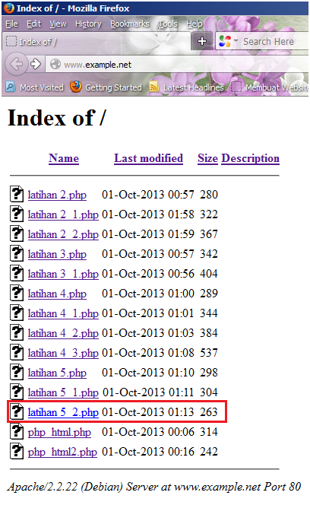

1. Untuk mengetahui hasilnya, klik file php yang telah dibuat.

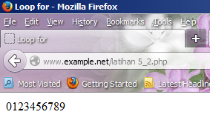

1. **Pengulangan ‘foreach’**
2. Ulangi langkah seperti latihan 1 nomer a-c.

**<!DOCTYPE HTML PUBLIC "-//W3C//DTD HTML 4.0 Transitional//EN">**

**<html xmlns="http://www.w3.org/1999/xhtml" xml:lang="en" lang="en">**

**<head>**

**<title>Loop foreach</title>**

**</head>**

**<body>**

**<?php**

**$arr = array(1, 2, 3, 4);**

**foreach ($arr as $value) {**

**echo $value;**

**}**

**?>**

**</body>**

**</html>**

1. Selanjutnya periksa file php yang telah di simpan di directory situs dengan membuka web browser yang menggunakan alamat [www.example.net](http://www.example.net). Apabila file telah ter-*copy*, maka akan muncul seperti gambar berikut.

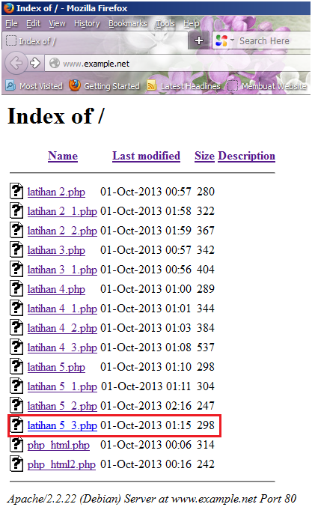

1. Untuk mengetahui hasilnya, klik file php yang telah dibuat.

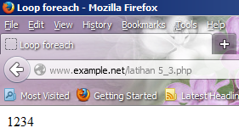

1. **Fungsi dan Prosedur**
2. **Definisi Fungsi dan Prosedur**
3. Ulangi langkah seperti latihan 1 nomer a-c.

**<!DOCTYPE HTML PUBLIC "-//W3C//DTD HTML 4.0 Transitional//EN">**

**<html xmlns="http://www.w3.org/1999/xhtml" xml:lang="en" lang="en">**

**<head>**

**<title>Fungsi/Prosedur</title>**

**</head>**

**<body>**

**<?php**

**// Contoh prosedur**

**function do_print() {**

**// Mencetak informasi timestamp**

**echo time();**

**}**

**// Memanggil prosedur**

**do_print();**

**echo '<br />';**

**// Contoh fungsi penjumlahan**

**function jumlah($a, $b) {**

**return ($a + $b);**

**}**

**echo jumlah(2, 3);**

**// Output: 5**

**?>**

**</body>**

**</html>**

1. Selanjutnya periksa file php yang telah di simpan di directory situs dengan membuka web browser yang menggunakan alamat [www.example.net](http://www.example.net). Apabila file telah ter-*copy*, maka akan muncul seperti gambar berikut.

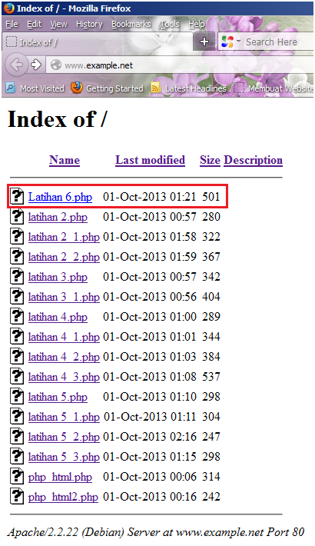

1. Untuk mengetahui hasilnya, klik file php yang telah dibuat.

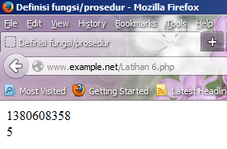

1. **Argumen Fungsi/Prosedur**
2. Ulangi langkah seperti latihan 1 nomer a-c.

**<!DOCTYPE HTML PUBLIC "-//W3C//DTD HTML 4.0 Transitional//EN">**

**<html xmlns="http://www.w3.org/1999/xhtml" xml:lang="en" lang="en">**

**<head>**

**<title>Fungsi/Prosedur</title>**

**</head>**

**<body>**

**<?php**

**/\*\***

**\* Mencetak string**

**\* $teks nilai string**

**\* $bold adalah argumen opsional**

**\*/**

**function print_teks($teks, $bold = true) {**

**echo $bold ? '<b>' .$teks. '</b>' : $teks;**

**}**

**print_teks('Indonesiaku ');**

**// Mencetak dengan huruf tebal**

**print_teks(' Indonesiaku', false);**

**// Mencetak dengan huruf reguler**

**?>**

**</body>**

**</html>**

1. Selanjutnya periksa file php yang telah di simpan di directory situs dengan membuka web browser yang menggunakan alamat [www.example.net](http://www.example.net). Apabila file telah ter-*copy*, maka akan muncul seperti gambar berikut.

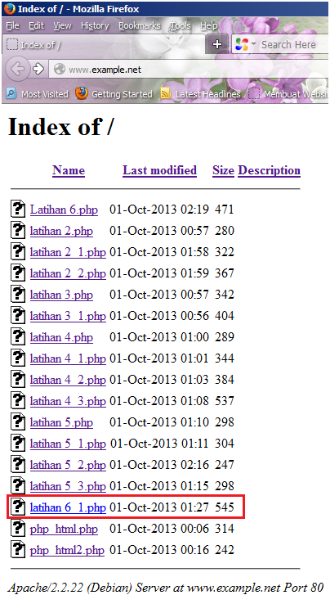

1. Untuk mengetahui hasilnya, klik file php yang telah dibuat.

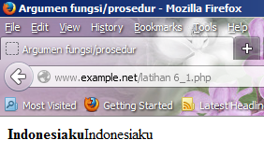

1. **STUDI KASUS**
2. **Fungsi Greeting**
3. Ulangi langkah seperti latihan 1 nomer a-c.

<!DOCTYPE HTML PUBLIC "-//W3C//DTD HTML 4.0 Transitional//EN">

<html xmlns="http://www.w3.org/1999/xhtml" xml:lang="en" lang="en">

<head>

<title>Fungsi Greeting</title>

</head>

<body>

<center> <h1>

<?php

function greeting() {

$date = date ("H : i");

if ($date>=00 and $date<12) {

echo "Selamat Pagi";

} else if ($date>=12 and $date<18) {

echo "Selamat Siang";

} else if ($date>=18 and $date<23) {

echo "Selamat Malam";

}else echo "Waktu salah";

}

?>

<?php

greeting();

?>

</h1>

</body>

</html>

1. Selanjutnya periksa file php yang telah di simpan di directory situs dengan membuka web browser yang menggunakan alamat [www.example.net](http://www.example.net). Apabila file telah ter-*copy*, maka akan muncul seperti gambar berikut.

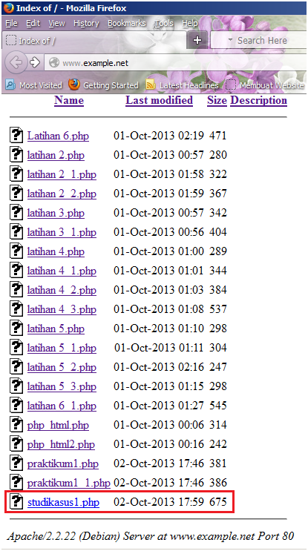

1. Untuk mengetahui hasilnya, klik file php yang telah dibuat.

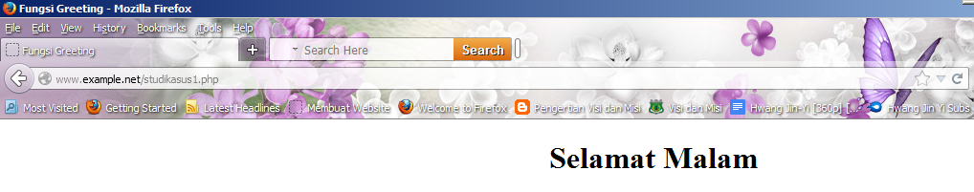

1. **Fungsi untuk Men-generate Matriks sel pada tabel**
2. Ulangi langkah seperti latihan 1 nomer a-c.

<!DOCTYPE html>

<html lang="en">

<head>

<title>Studi Kasus 2</title>

</head>

<body bgcolor="white">

<center>

<h1>FUNCTION GENERATE TABLE</h1>

<hr />

<br>

<br>

<?php

function Create_table($baris, $kolom)

{

echo("<h5>Tabel: $baris baris dan $kolom kolom</h5>");

echo("<table border=\"1\">\n");

for($r = 0; $r < $baris; $r++) {

echo("<tr height=\"30px\">\n");

for($c = 0; $c < $kolom; $c++) {

echo("<td width=\"100px\"></td>\n");

}

echo("</tr>\n");

}

echo("</table>\n");

}

Create_table(3,4);

?>

</center>

</body>

</html>

1. Selanjutnya periksa file php yang telah di simpan di directory situs dengan membuka web browser yang menggunakan alamat [www.example.net](http://www.example.net). Apabila file telah ter-*copy*, maka akan muncul seperti gambar berikut.

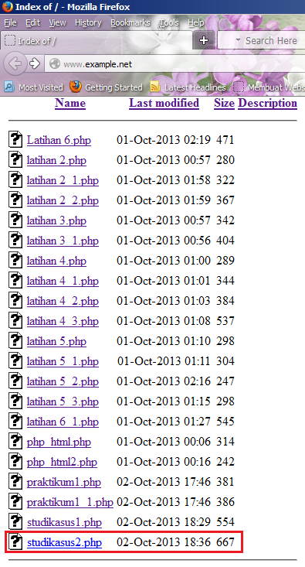

1. Untuk mengetahui hasilnya, klik file php yang telah dibuat.

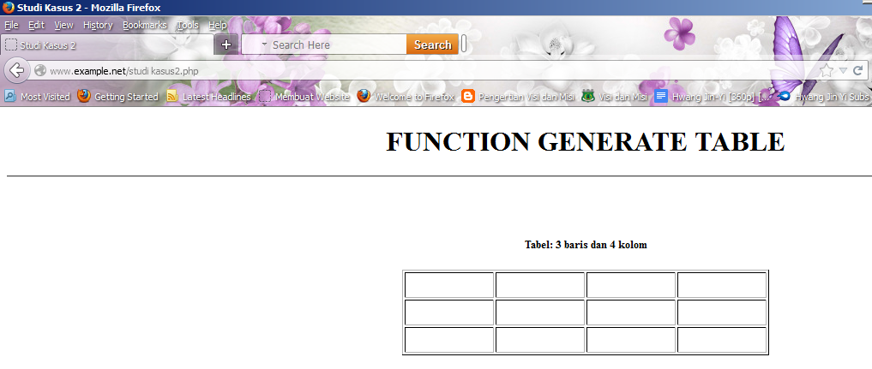

1. **TUGAS PRAKTIKUM**
2. **Passing Argumen di PHP**

Passing argumen adalah variabel yang diberikan ke method dalam PHP. PHP mendukung passing by value (defaultnya) dan passing by reference.Variable-length argumen list juga didukung.

1. **Passing by Value**

Ketika pass-by-values terjadi, method membuat sebuah salinan dari nilai variable yang dikirimkan ke method. Walaupun demikian, method tidak dapat secara langsung memodifikasi nilai variabel pengirimnya meskipun parameter salinannya sudah dimodifikasi nilainya di dalam method. Berikut langkah-langkahnya.

1. Ulangi langkah seperti latihan 1 nomer a-c.

<!DOCTYPE HTML PUBLIC "-//W3C//DTD HTML 4.0 Transitional//EN">

<html xmlns="http://www.w3.org/1999/xhtml" xml:lang="en" lang="en">

<head>

<title>Tugas Praktikum 1</title>

</head>

<body>

<center> <h2>PASSING BY VALUE</h2>

<br> <br>

<?php

function passing($value) {

$value++;

}

$input=33;

passing($input);

echo $input;

?>

</body>

</html>

1. Selanjutnya periksa file php yang telah di simpan di directory situs dengan membuka web browser yang menggunakan alamat [www.example.net](http://www.example.net). Apabila file telah ter-*copy*, maka akan muncul seperti gambar berikut.

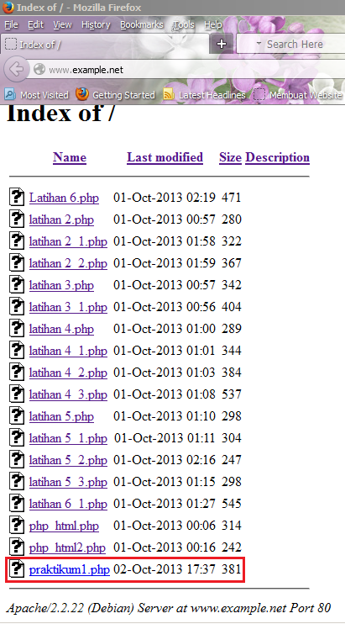

1. Untuk mengetahui hasilnya, klik file php yang telah dibuat.

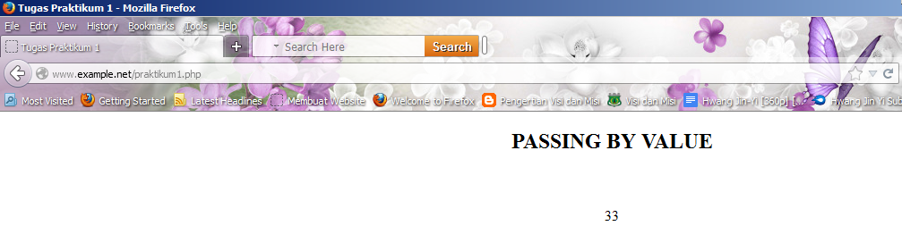

1. **Passing by Reference**

Argumen fungsi yang dilewatkan secara pass by reference berarti membawa argumen asli ke dalam fungsi sehingga argumen asli tersebut akan ikut berubah dengan adanya proses pada fungsi terhadap argumen tersebut.   
Berbeda dengan passing by value yang bersifat mengkopi, passing by reference memberikan nilai aslinya untuk diakses dan dimanipulasi. Untuk mengubah jadi passing by reference, kita hanya cukup menambahkan operator & pada argumennya. Berikut langkah-langkahnya.

1. Ulangi langkah seperti latihan 1 nomer a-c.

<!DOCTYPE HTML PUBLIC "-//W3C//DTD HTML 4.0 Transitional//EN">

<html xmlns="http://www.w3.org/1999/xhtml" xml:lang="en" lang="en">

<head>

<title>Tugas Praktikum 1</title>

</head>

<body>

<center> <h2>Passing by Refence</h2>

<br> <br>

<?php

function reference(&$value){

$value++;

}

$input=33;

reference($input);

echo $input;

?>

</body>

</html>

1. Selanjutnya periksa file php yang telah di simpan di directory situs dengan membuka web browser yang menggunakan alamat [www.example.net](http://www.example.net). Apabila file telah ter-*copy*, maka akan muncul seperti gambar berikut.

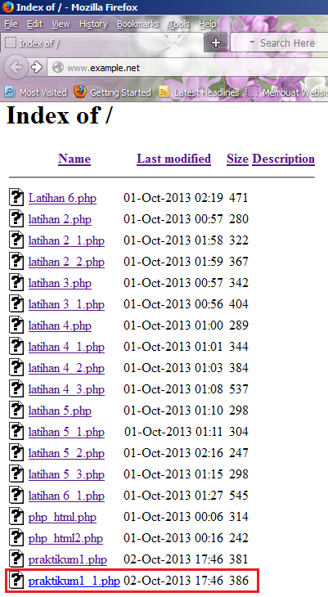

1. Untuk mengetahui hasilnya, klik file php yang telah dibuat.

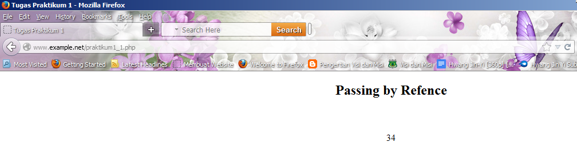

1. **Men-generate sel tabel secara flekxibel**
2. Ketikan source kode html dan php.

Source code html:

<!DOCTYPE HTML PUBLIC "-//W3C//DTD HTML 4.01 Transitional//EN" "http://www.w3.org/TR/html4/loose.dtd">

<html>

<head>

<title>Tugas Praktikum 2</title>

<style type="text/css">

<!--

#apDiv1 {

position:absolute;

width:200px;

height:24px;

z-index:1;

left: 490px;

top: 189px;

}

.style1 {

color: #green;

font-weight: bold;

}

-->

</style>

</head>

<body>

<script language="JavaScript" type="text/javascript">

<!--

function getmax() {

var R = parseInt(document.getElementById('JumlahRow').value);

var C = parseInt(document.getElementById('JumlahColum').value);

var X = parseInt(document.getElementById('JumlahCell').value);

var cellmax = document.getElementById('maxcells');

var total = 'N/A';

total = R * C;

cellmax.value = new String(total);

if (X > total) {

alert('Cell Total Yang Anda Masukkan Terlalu Besar, Nilai Maksimum Cells = ' + total);

document.getElementById('CellsTotal').value = new String();

}

}

//-->

</script>

<form method="post" action="praktikum 2.php">

<h3 align="center" class="style1">MEMBUAT TABEL FLEKSIBEL DENGAN GENERATE TABEL</h3>

<div align="center">

<table width="327" border="0" bgcolor="#FFFFFF">

<tr bgcolor="#6cae15">

<td width="121" style="text-align:center">Rows</td>

<td width="196"><strong>= </strong>

<input name="JumlahRow" type="text" id="JumlahRow" onKeyUp="getmax();" onfocus="this.select();"></td>

</tr>

<tr bgcolor="#6cae15">

<td style="text-align:center"><label>Columns</label></td>

<td><strong>= </strong>

<input name="JumlahColum" type="text" id="JumlahColum" onKeyUp="getmax();" onfocus="this.select();"></td>

</tr>

<tr bgcolor="#6cae15">

<td style="text-align:center">Cell Total </td>

<td><strong>= </strong>

<input name="JumlahCell" type="text" id="JumlahCell" onKeyUp="getmax();" onFocus="this.select();"></td>

</tr>

<tr bgcolor="#6cae15">

<td style="text-align:center">Max Cells </td>

<td><strong>= </strong>

<input name="maxcells" type="text" id="maxcells" disabled="disabled" style="text-align:left"></td>

</tr>

</table>

</div>

<div id="apDiv1">

<input type="submit" name="Generate" value="Generate"><input type="reset" name="Reset" value="Reset">

</div>

</form>

</body>

</html>

Source code php:

<!DOCTYPE HTML PUBLIC "-//W3C//DTD HTML 4.01 Transitional//EN" "http://www.w3.org/TR/html4/loose.dtd">

<html>

<head>

<title>Generate Tabel Fleksibel</title>

</head>

<body>

<div align="center">

<?php

$rows = 1;

$columns = 1;

$cells = 1;

?>

<br />

<?php $rows = (int) $_POST["JumlahRow"]; ?>

<?php $columns = (int) $_POST["JumlahColum"]; ?>

<?php $cells = (int) $_POST["JumlahCell"]; ?>

<br />

<strong>Kamu Memilih</strong> <?php echo $rows; ?> <em>rows,</em><br />

<strong>Kamu Memilih</strong> <?php echo $columns; ?> <em>columns,</em><br />

<strong>Dan Anda Membutuhkan</strong> <?php echo $cells; ?> <em>cells,</em><br />

<br /><br />

<br /><br />

<?php

$width = $columns * 75;

echo "<table width=".$width." border=1>";

$rw = 0;

$cel = 1;

while ($rw < $rows && $cel <= $cells) {

echo "<tr>";

$cl = 0;

while ($cl < $columns) {

if ($cel <= $cells) {

echo "<td><div align=center>".$cel."</div></td>";

$cel++;

}

$cl++;

}

echo "</tr>";

$rw++;

}

echo "</table>";

?>

</div>

</body>

</html>

1. Ulangi langkah seperti latihan 1 nomer b-c.
2. Selanjutnya periksa file php yang telah di simpan di directory situs dengan membuka web browser yang menggunakan alamat [www.example.net](http://www.example.net). Apabila file telah ter-*copy*, maka akan muncul seperti gambar berikut.

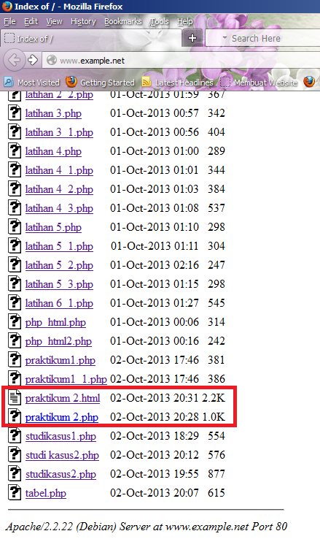

1. Untuk mengetahui hasilnya, klik file html yang telah dibuat.

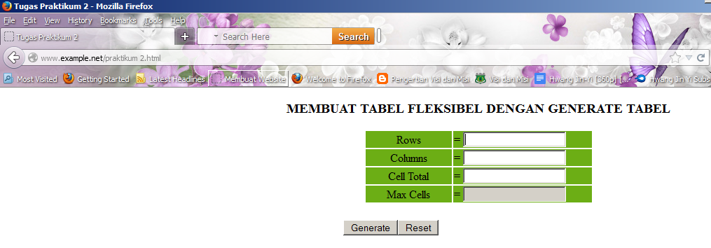

1. Kemudian masukkan nilai-nilai yang diinginkan ke dalam kolom-kolom yang disediakan. Lalu klik Generate untuk mengetahui hasil tabelnya.

Percobaan 1:

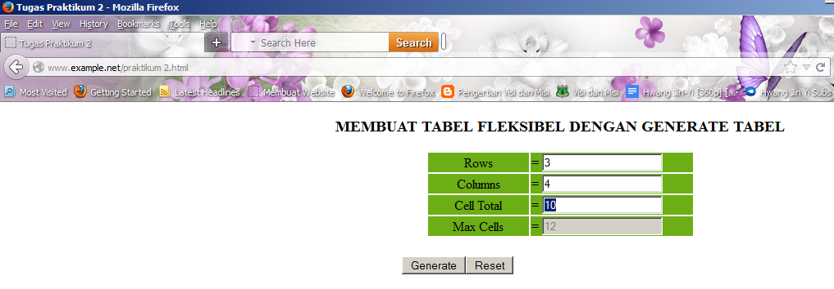

Percobaan 2:

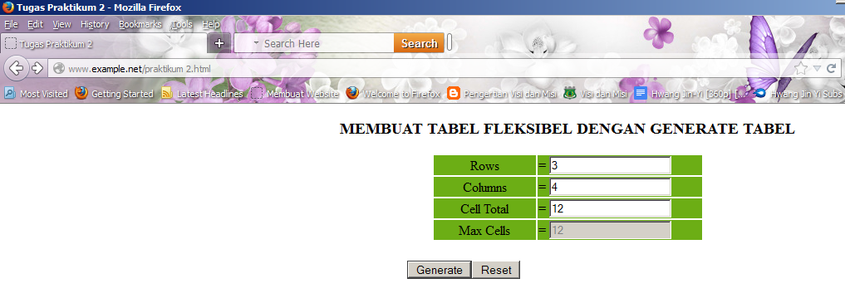

1. Hasil

Percobaan 1:

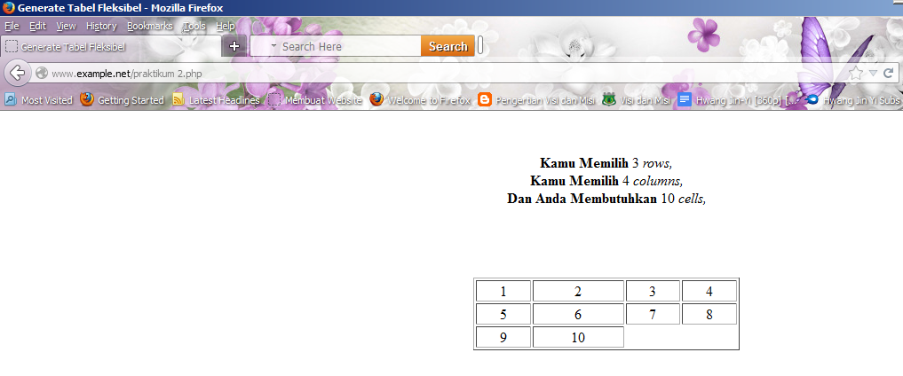

Percobaan 2:

